第5４回 七左町七丁目第二自治会 定期総会議事録

●議事録署名人
・

・

□□◆□□◆□□◆□□◆□□◆□□◆□□◆□□◆□□◆□□◆□□◆□□◆□□◆□□
●日 時 令和5年4月2日(日曜日) 午前9時30分〜
●会 場 七左町七丁目第二自治会館 大会議室
●出 席 者 45名
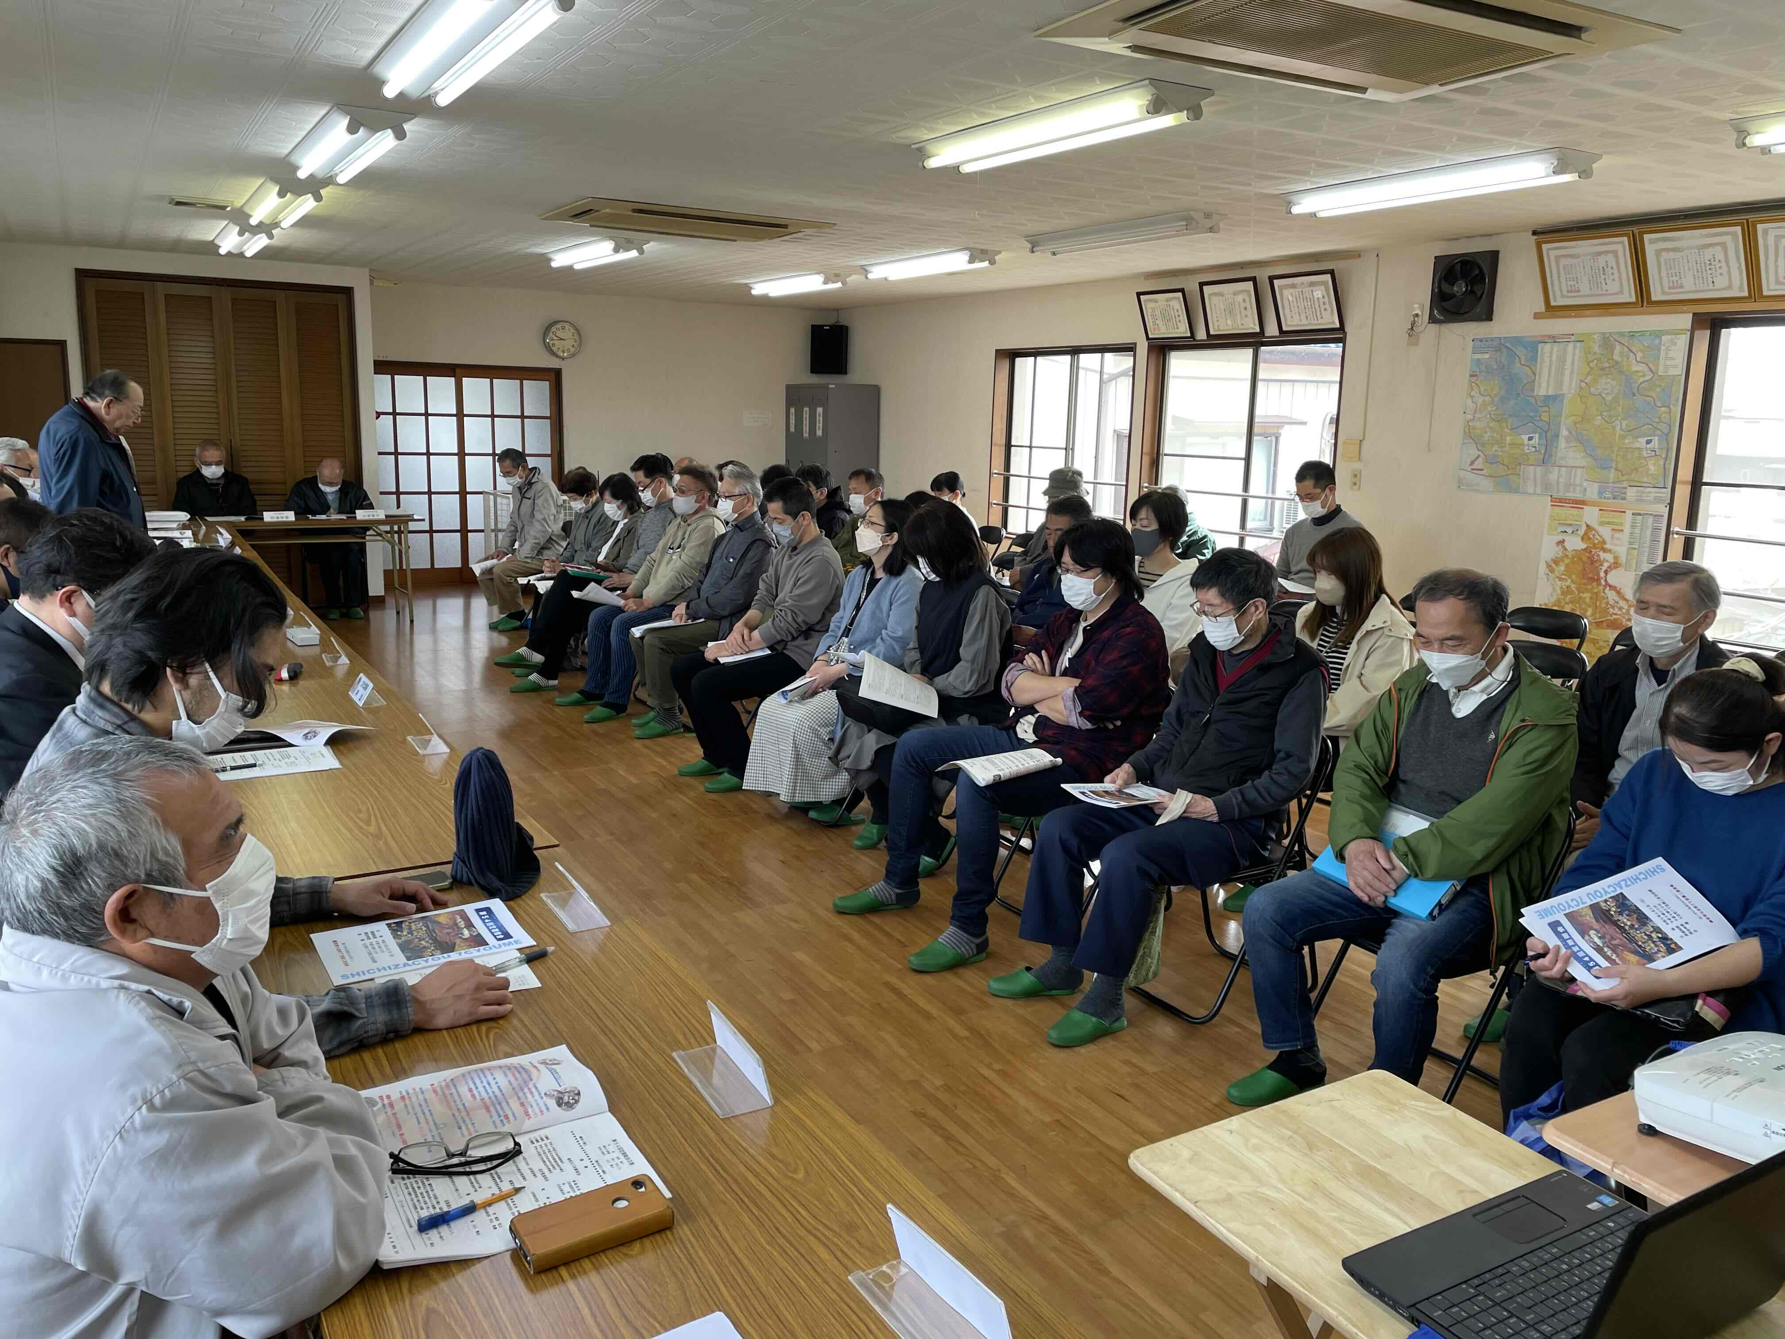
●司 会 広報部長 浪岡 秀行
●開会の言葉 副会長 兼坂 宜久
●会長の挨拶 自治会長 山口 隆志
●名誉会長挨拶 名誉自治会長 松苗 眞吉
挨拶の最後に、役員として長きにわたり自治会活動に尽力された、故吉田喜一自治会館運営委員長の冥福を祈って、一同黙とうを捧げた。
□□◆□□◆□□◆□□◆□□◆□□◆□□◆□□◆□□◆□□◆□□◆□□◆□□◆□□
●議長選出
・防犯防災部長の浅古高志氏が議事の進行にあたった。

●総会成立の確認
・議長により、282世帯の自治会員世帯数に対し、出席者は45名あり、委任状179票と合わせて224件参加されたとの確認がなされた。その結果、過半数にあたる、約79.1％の同意を得たこととなり、規約により総会が成立した。
議事
１号議案 令和4年度自治会事業報告
岩崎事務局長から総会資料6～7ページのとおり報告があり、賛成多数により可決された。
２号議案 令和4年度自治会館運営委員会報告
故吉田喜一会館運営委員長の代理、山口会長より総会資料15ページのとおり報告があり、賛成多数により可決された。
３号議案 令和4年度自治会会計決算報告
桑原会計より総会資料10～12ページのとおり報告があり、賛成多数で可決された。
４号議案 令和4年度自治会館会計決算報告
田辺自治会館会計より総会資料15～16ページのとおり報告があり、ガス・水道代に比べて、電気代だけ突出して高いのはなぜかとの質問を受けた。岩崎事務局長より、エアコンに動力を使用していて、夏場に多く使用することと、最近の電気代の高騰によるものとの説明があった。その後採決に移り、賛成多数で可決された。
５号議案 令和4年度自治会 会計監査報告
６号議案 令和4年度自治会館 会計監査報告
菊池会計幹事より、総会資料10ページの通り、自治会会計収支決算書に相違ないとの報告があった。続いて山岸自治会館会計監査より、16ページの通り、自治会館会計決算書に相違ないとの報告があった。
７号議案 令和5年度自治会事業計画
岩崎事務局長より、総会資料17ページのとおりの提案があり、賛成多数で可決された。
８号議案 令和5年度自治会運営委員会 事業計画
山口会長より、今後は営利団体へも貸し出しをし、修繕計画として、その利用頻度が高ければ３年後に何らかの手を打ち、低ければ最低限の修繕をするという提案がなされた。また、今後は待つだけではなく、こちらから働きかけて、利用頻度を増やしていきたいとの話が合った。松苗名誉会長からは、昔の人たちがなんでこのような自治会館を作ったのかというと、自宅の応接間の延長として、また、子供に遠慮しなくても集まれる場所として、利用できるようにという思いもあり作った。しかし今は生活様式も変わり、人が集まらなくなってしまった。でもこれからは、自治会館にデリバリーして居酒屋の代わりとして利用するもよし。県人会の集まりをやるのもいいという話が合った。その後採決に移り、賛成多数で可決された。
９号議案 令和5年度自治会 会計予算
桑原会計より、総会資料18ページのとおり自治会会計予算書の説明があり、賛成多数で可決された。
１０号議案 令和5年度自治会館 会計予算
田辺自治会館会計から、総会資料20ページのとおり自治会館会計予算書についての説明があり、出席者からは経費削減を考えているのか。エアコンの電源にコンバーターを使うなどすれば電気代がかなり安くなるのではという提議がなされた。山口会長・岩崎事務局長から、経費削減は以前から考えているが、費用をかけずに削減するアイデアや提案が出てこなかった。今後は、コンバーターを使用することに法律的な問題がないかなども調べてみて、経費削減に努めたいとの回答があった。その後採決に移り、賛成多数で可決された。
１１号議案 会館運営委員会の今後について
山口会長より、自治会と会館運営委員がダブっている役員も多く、近い将来は自治会の組織に組み入れたい。吉田委員長の後任は浅川副会長に代行をお願いするが、そういったこともあり、新たな委員長は立てないとの話があった。また、自治会館建設基金だが、一部はこのお金で会館の運営はされているが、いずれはお返ししなければと思っている。しかし、皆さんにお返しするには約１８００万円必要だが、今のところ積立金は１５００万円しかなく、また今後。修繕や建て替えにはお金が必要になってくる。また、これまで通り新たに入会する人も、古い自治会館に同じ６万でいいのか。既に入会した方には一部をお返ししたらどうかなどの意見がある。今後アンケートを取るなどして、皆さんのお考えをお聞きしたいとの提案があった。その後採決に移り、賛成多数で可決された。
１２号議案 班長・顧問を除く全役員の選出（規約第9条第1項の規定により、立候補者及び選考委員からの推薦により選出）
山口会長より紹介されて、総会資料19ページのとおり可決した。
１３号議案 班長の選出（規約第9条第3項の規定により選出
旧班長より紹介されて、総会資料19ページのとおり可決した。
１４号議案 自治会館運営委員会の紹介と承認
総会資料22ページのとおり可決した。
１５号議案 退任役員への謝辞と令和4年度責務に対する決意表明
退任役員の中で、６年以上役員をされた方４名（太田会計幹事・桑原会計・日色体育部長・井出文化部長）が表彰され、山口会長より表彰状と記念品が贈呈された。続いて、チューリップフェスタの花壇のデザイン賞が、１班の神田桃花さん（代理でお母さん）に表彰状と記念品が贈呈された。また、山口会長より、防災会議が一旦終わった。第一自治会との温度差も感じたが、歩み寄り、これからまた新たなスタートをしたいとの話が合った。

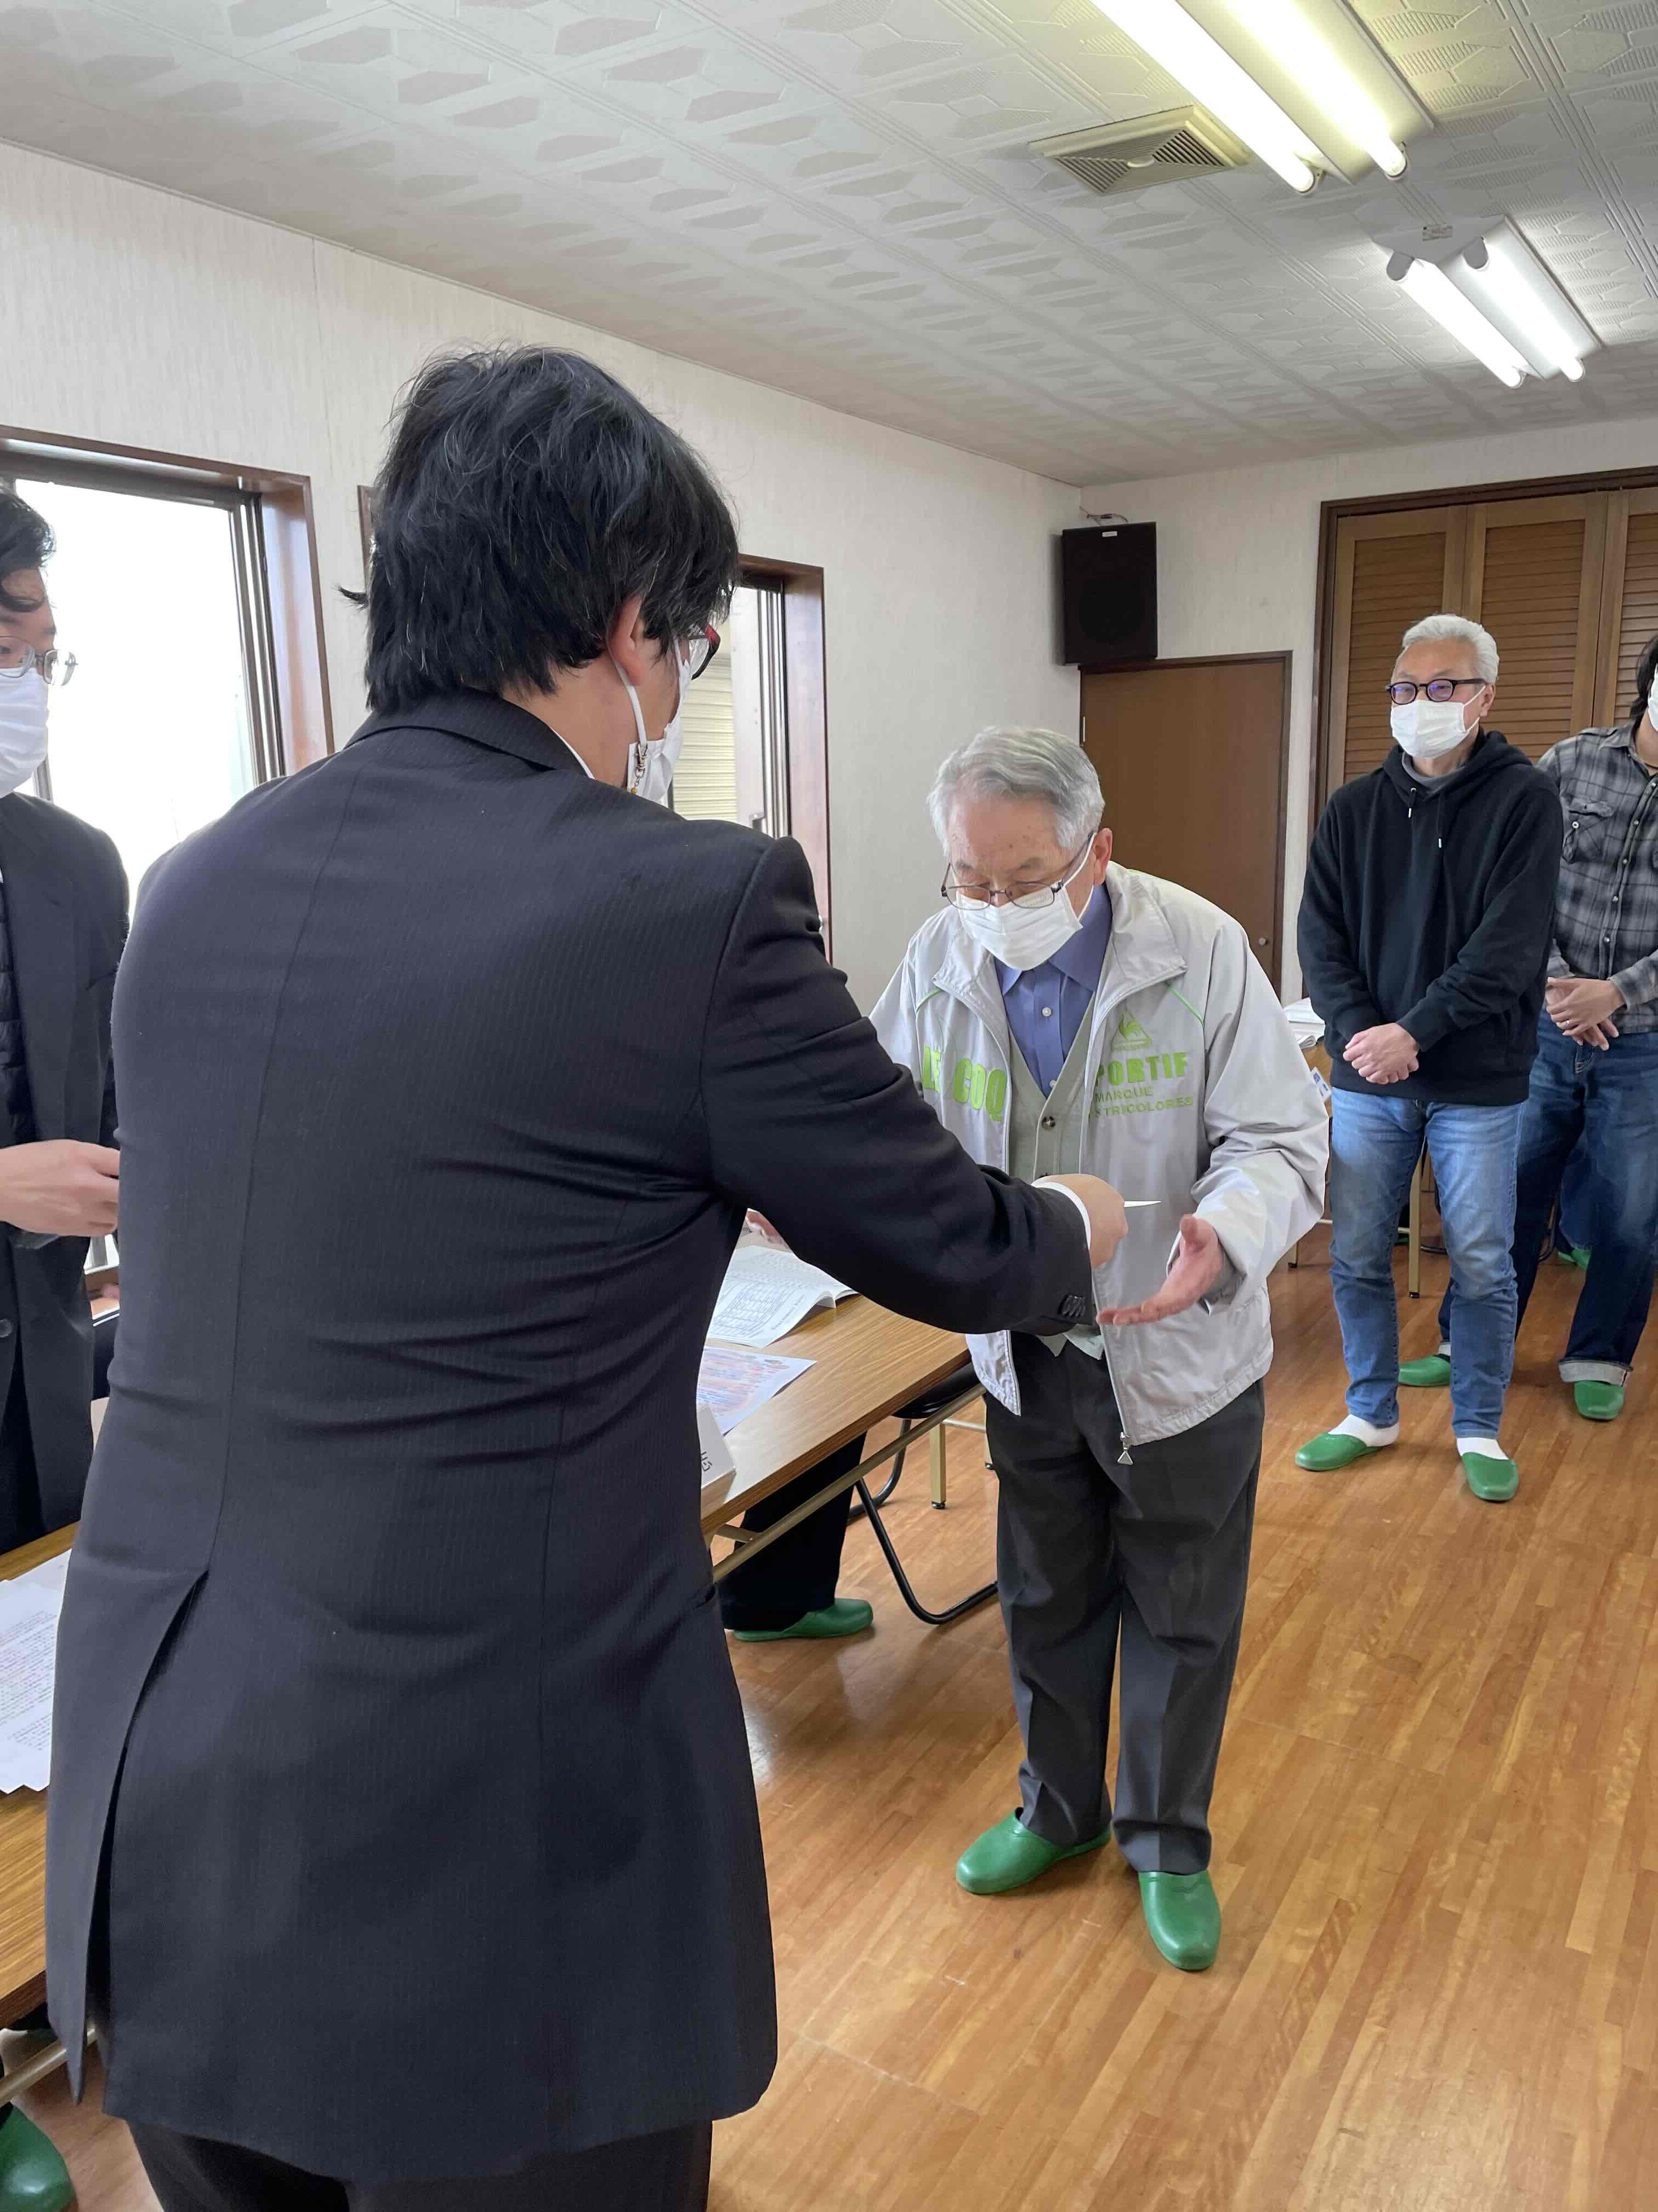
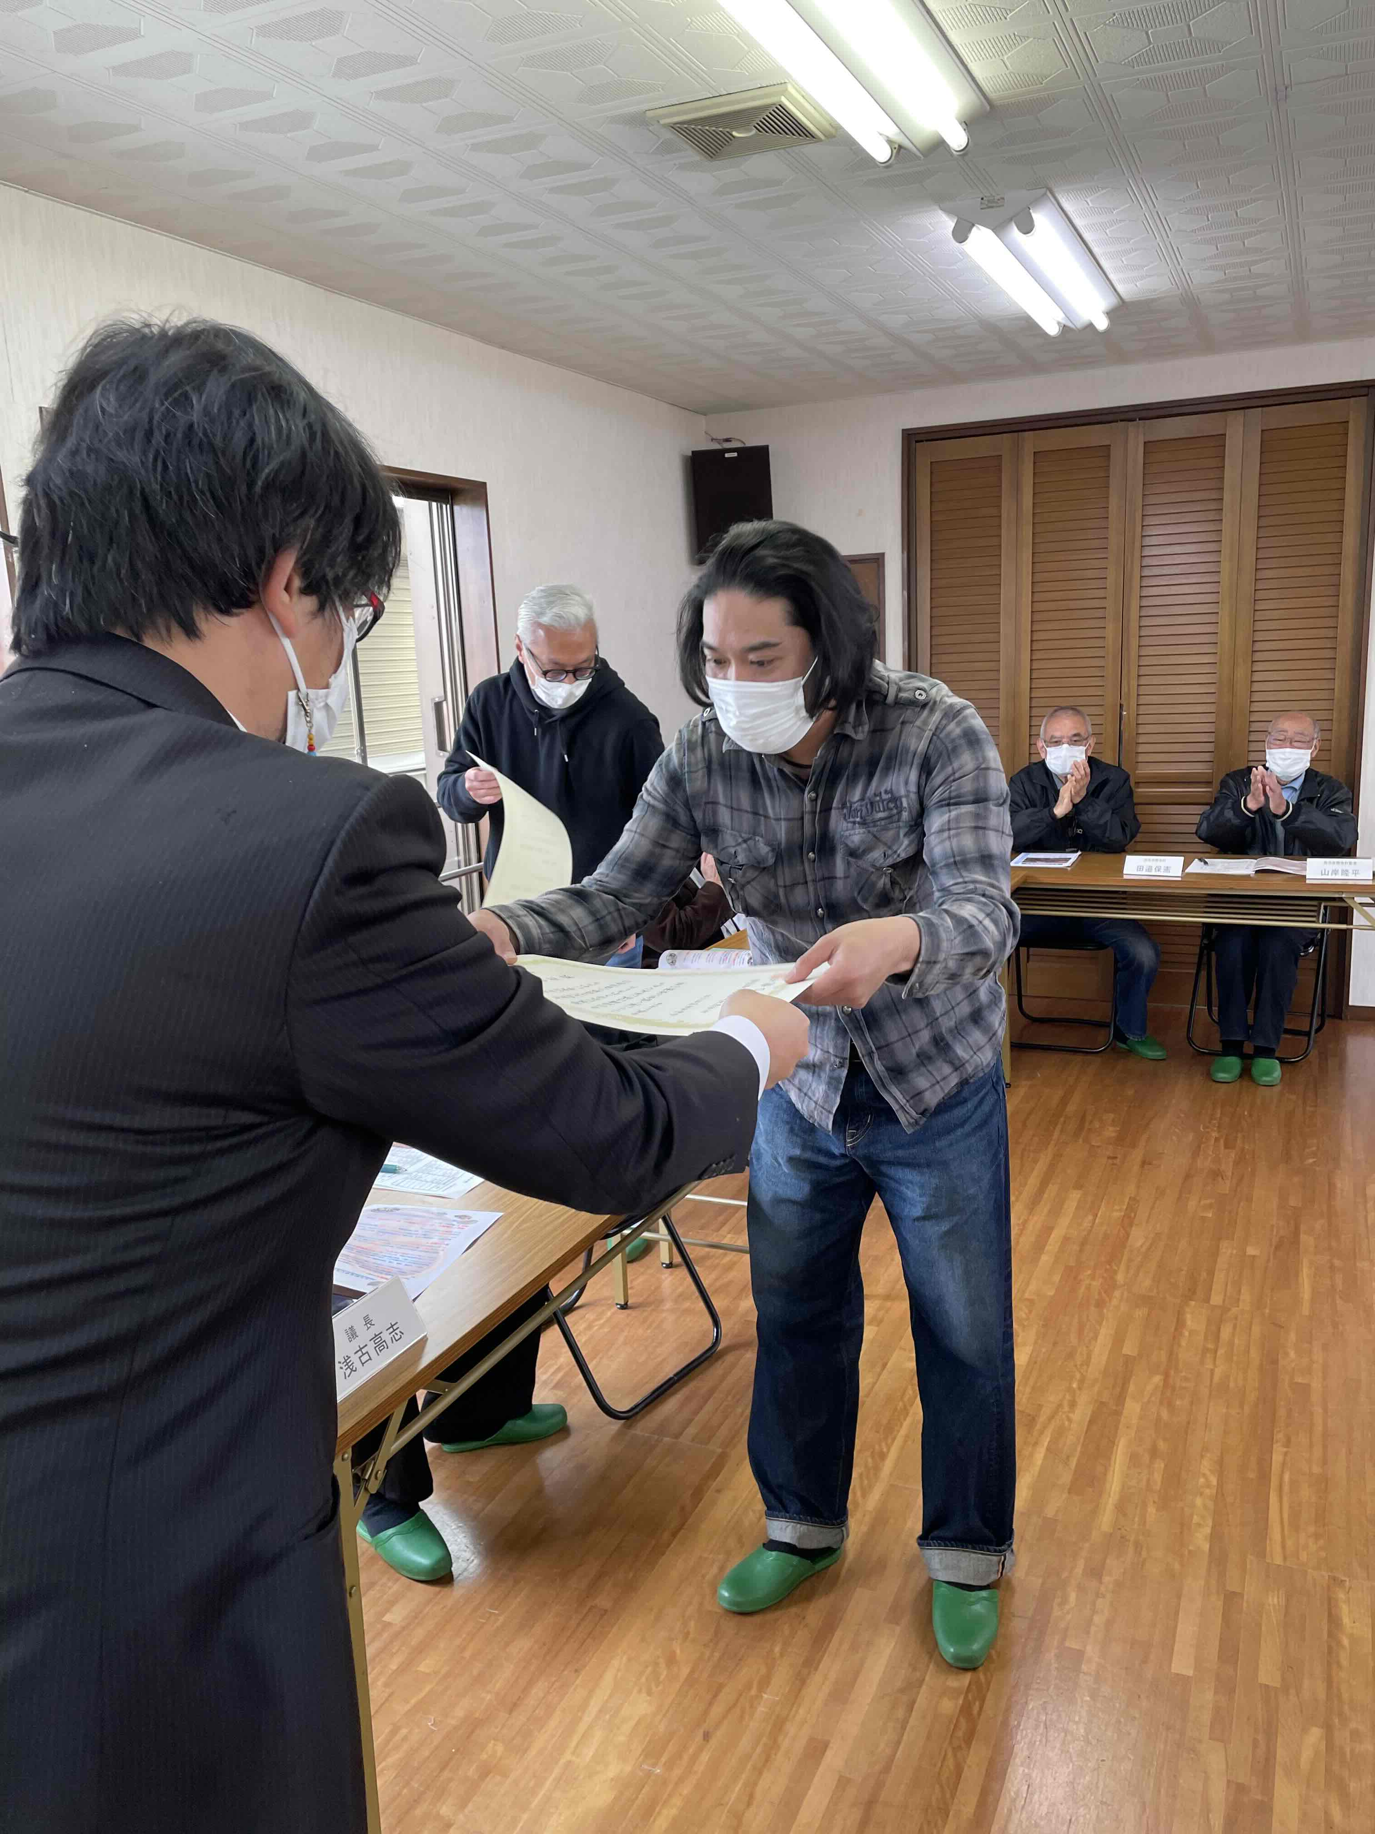
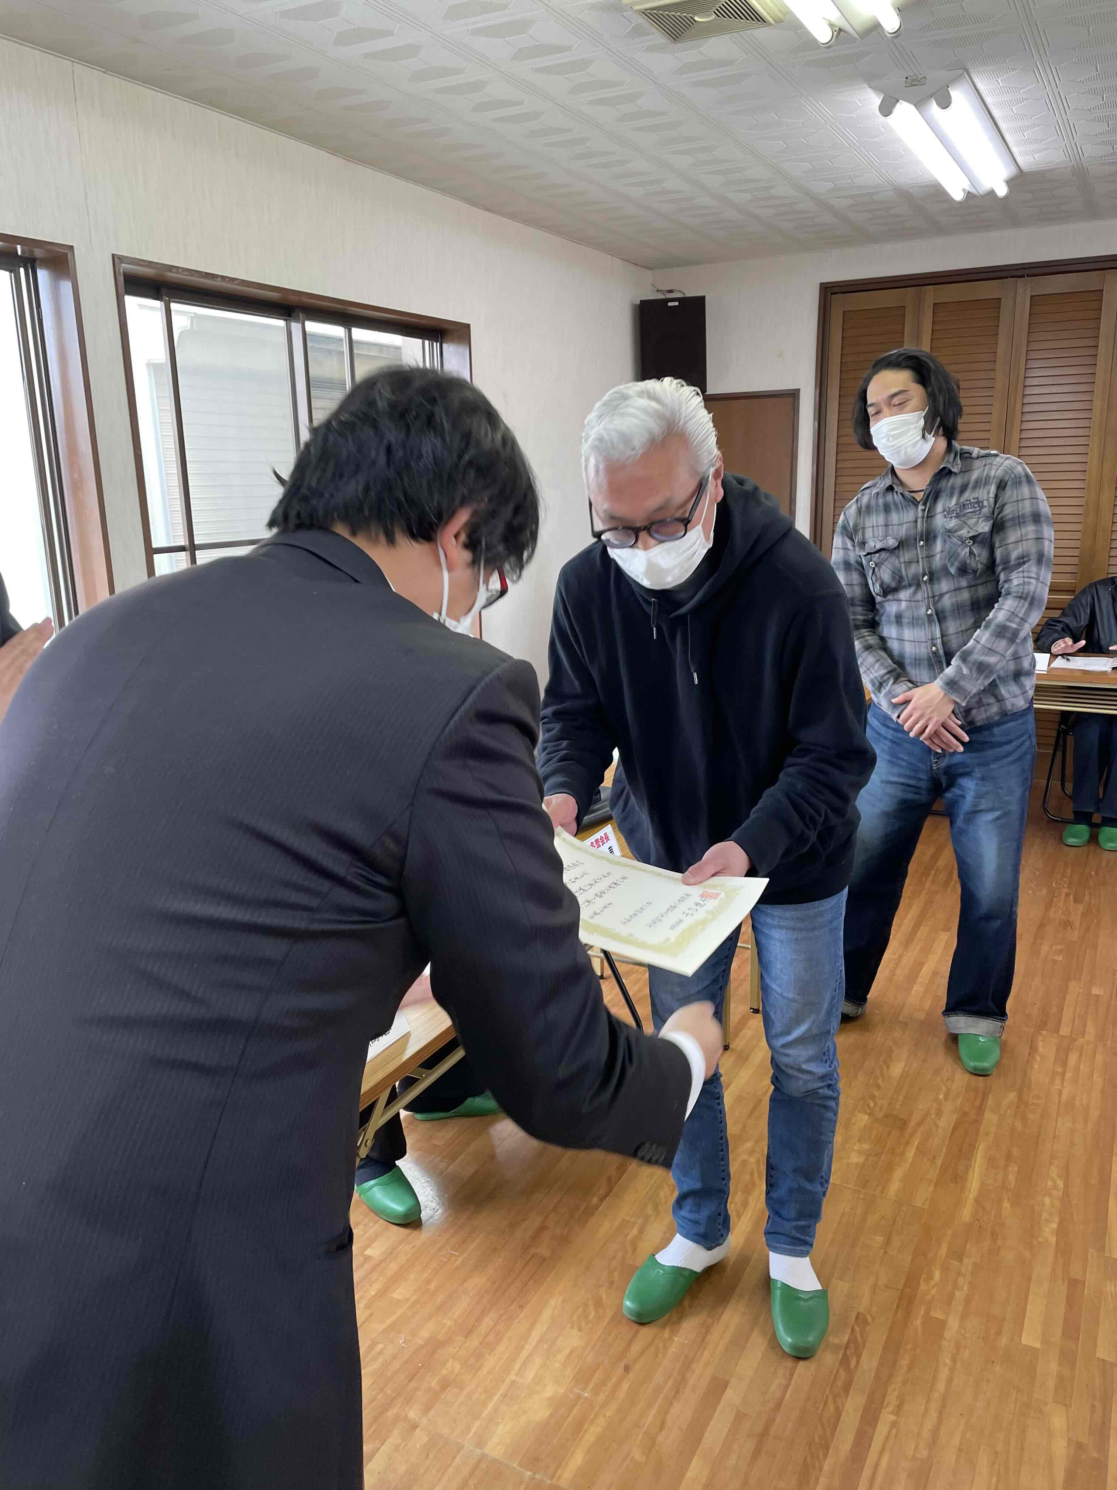

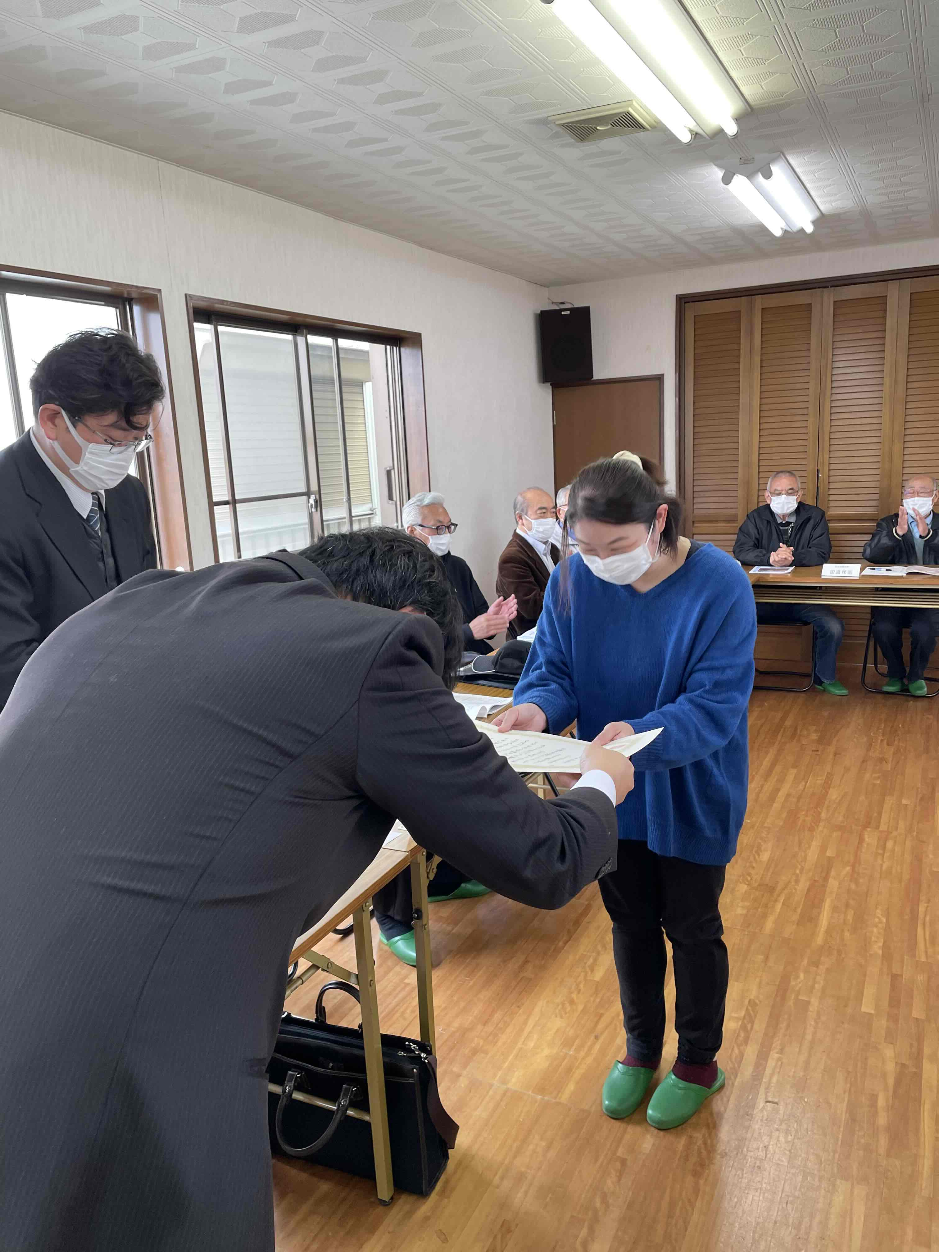
１６号議案 フリートーク（アフターコロナの自治会活動）
今期は防災会議の予定はないのかという新班長からの質問があり、山口会長より、一旦終わったが、今までやってきたことを役員中心でまとめ、今後どうするかを検討したい。開催時期は未定だが、やることが決まれば皆さんにお知らせするとの話が合った。続いて浅古防災防犯部長より、ご自宅に屋根がおかしいので見せてほしいという訪問業者は詐欺なので、絶対屋根に上らせないでほしい。また、一人では対応せず、困ったら自治会に相談してくださいとの話が合った。

＝＝＝＝＝＝＝＝＝＝＝＝＝＝＝＝＝＝＝＝＝＝＝＝＝＝＝＝＝＝＝＝＝＝＝＝＝＝＝＝
議長降壇
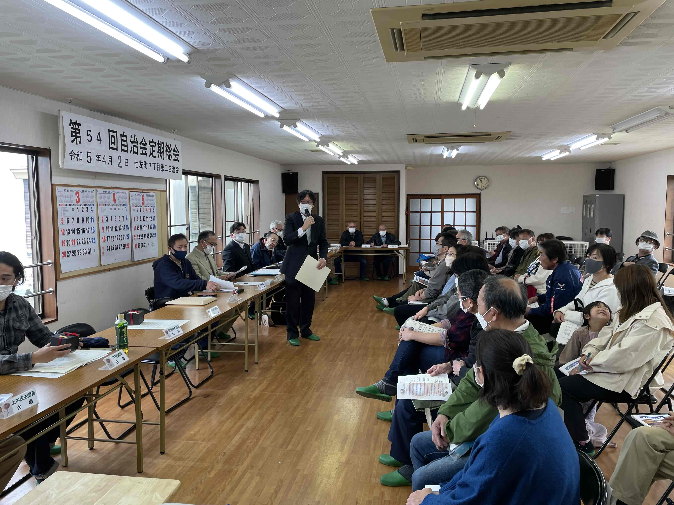
閉会の言葉 … 副会長 兼坂 宣久

